MATERIAŁ DO PRACY ZDALNEJ Z ZAKRESU POMOCY PSYCHOLOGICZNO PEDAGOGICZNEJ
TYDZIEŃ 06 – 10 KWIETNIA 2020
ANGELIKA
OPRACOWAŁA: DOROTA WIŚNIEWSKA
ĆWICZENIA USPRAWNIAJĄCE NARZĄDY ARTYKULACYJNE. NAUKA SŁUCHANIA ZE ZROZUMIENIEM.

Zadanie 1.

Ćwiczenia narządów artykulacyjnych.
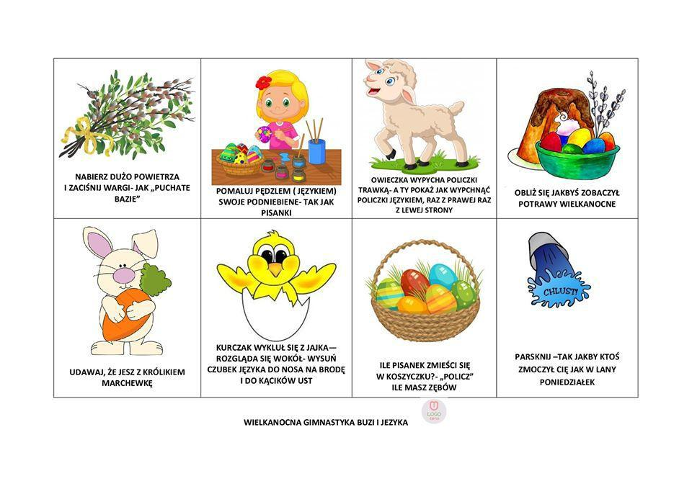

Zadanie 2.

Ćwiczenia motoryki małej – wylep plasteliną lub kolorowym papierem białe fragmenty na kwiatku.

Zadanie 3.
